Милые дамы! Уважаемые коллеги!
Примите наши искренние поздравления с Международным женским днём!!!

Восьмое марта — славный праздник,
Неделя, как пришла весна.
И в этот день, как сон чудесный,
Ты расцветаешь и сама!
А от себя, тебе желаю,
В кругу друзей, счастливой быть,
Забыть все то, что так печалит,
И счастье в жизнь, как в дверь впустить.

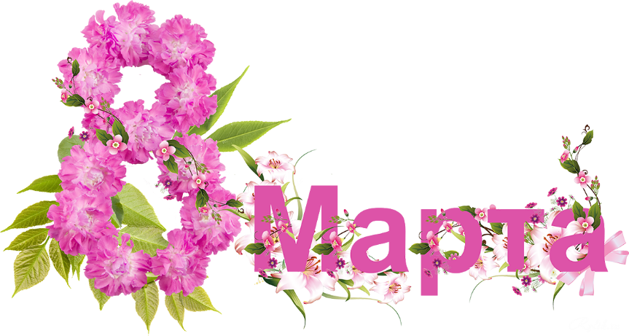
Нежные руки, как у мамы,
Мягкий голос, теплый взгляд…
Воспитатель – лучший самый
Друг для всех наших ребят!
В светлый день 8 марта
Мы поздравим от души,
Успехов в жизни пожелаем,
И слушались чтоб малыши!

Сотрудники детского сада, стремятся наполнить яркими событиями каждый день пребывания ребенка в стране детства. Вот и в преддверии Международного женского дня в каждой возрастной группе прошли развлечения – поздравления для лучшей половины человечества….

